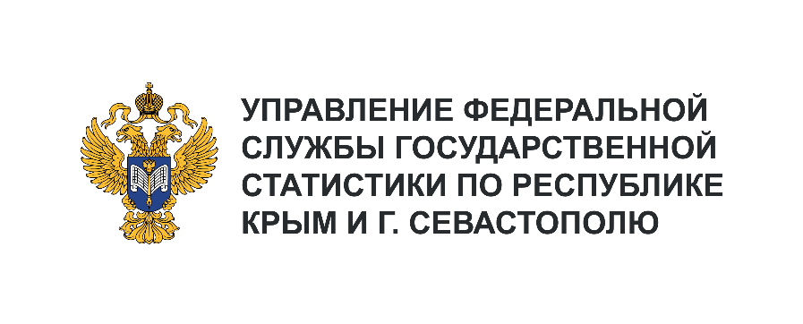 | Пресс-служба Крымстата  Телефон: +7 (3652) 25-52-41  e-mail: 82.01@rosstat.gov.ru

Информационное сообщение для СМИ
1 августа 2024, г. Севастополь
ИТОГИ ПРОМЫШЛЕННОГО ПРОИЗВОДСТВА
В ИЮНЕ 2024 ГОДА

О промышленном производстве в г. Севастополе¹⁾

За июнь 2024 года индекс промышленного производства в г. Севастополе по сравнению
с аналогичным периодом 2023 года составил 134,4%, в том числе: в обрабатывающей промышленности – 168,8%, обеспечении электрической энергией, газом и паром; кондиционировании воздуха – 79,1%, водоснабжении; водоотведении, организации сбора и утилизации отходов, деятельности по ликвидации загрязнений – 127,6%.
Объем отгруженных товаров собственного производства, выполненных работ и услуг собственными силами²⁾ (промышленное производство) в июне 2024 года составил 4874,3 млн рублей. В секторе «Обрабатывающее производство» в июне 2024 года было отгружено товаров собственного производства на 2989,2 млн рублей (62,3% от общего объёма промышленного производства). Лидирующую позицию среди обрабатывающих производств по объемам отгруженных товаров собственного производства занимает производство ремонт и монтаж машин и оборудования – 1247,4 млн рублей (41,7% от общего объема обрабатывающего производства), производство прочей неметаллической минеральной продукции – 455,3 млн рублей (15,2%), производство пищевых продуктов – 307,8 млн рублей (10,3%), производство напитков – 243,3 млн рублей (8,1%), производство электрического оборудования – 197,0 млн рублей (6,6%) и производство готовых металлических изделий, кроме машин и оборудования – 193,3 млн рублей (6,6%).
Оборот организаций³⁾ (промышленное производство) в июне 2024 года составил 4614,2 млн рублей. На предприятиях обрабатывающих производств – 2604,9 млн рублей (56,5% от общего объёма промышленного производства); по обеспечению электрической энергией, газом и паром; кондиционированию воздуха – 1438,7 млн рублей (31,2%).

_______________________
¹⁾ Оперативные данные.
²⁾ Объем отгруженных товаров представляет собой стоимость товаров, произведенных и фактически отгруженных (переданных) на сторону. Показатель формируется по фактическим видам деятельности, независимо от основного вида деятельности организаций.
³⁾ Оборот организаций по видам экономической деятельности по полному кругу организаций представляет совокупность организаций с соответствующим основным видом деятельности и отражают коммерческую деятельность организаций.

